青岛新纪元安全文化中心图书征订函
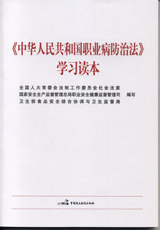
为了更好地指导并宣传修改后的职业病防治法，使政府机构工作人员能够准确理解和把握立法原意，了解和掌握职业病防治法中确立的各种制度，保证职业病防治法的顺利实施，直接参与职业病防治法修改工作的全国人大常委会法制工作委员会社会法室、国家安全生产监督总局职业安全健康监督管理司和卫生部食品安全综合协调与卫生监督局的资深专家合作编写了《<中华人民共和国职业病防治法>学习读本》，对职业病防治法逐条作了解释和说明。本书每册定价39.00元。
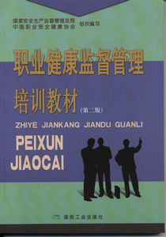
此外，按照“为保证国家职业健康监管人员胜任本职工作，以其工作内容为主线，以其完成工作任务所需的工作方法，相关知识、法规标准为框架”， 国家安全监督管理总局和中国职业安全健康联合协会推出《职业健康监督管理培训教材》一书，该书主要包括国家职业健康形势、任务和要求，国家职业卫生法律法规，主要职业危害因素的来源和防治措施，职业健康监督检查程序和内容以及国外职业健康工作介绍等，具有很强的针对性、实用性和可操作性。本书每册定价42.00元。
您可以通过我们了解更多有关安全生产方面图书资料的信息。
联系方式：
青岛新纪元安全文化中心有限公司
地 址：青岛市宁夏路268号乙416室 邮 编：266000
联系人：徐卫华 高洁
电话（传真）：0532—80775865
网址：www.qdxjy.net
电邮：xjy80775865@163.com

(此联可为订阅单位的报销凭证。此联与邮局或银行汇款收据一起方能报销)

青岛新纪元安全文化中心图书订单回执

购 书 信 息（复印有效）
单位地址： |  |  | 邮政编码：
单位名称： |  |  | 收 件 人：
《<中华人民共和国职业病防治法>学习读本》每册价格39.00元，  订 册  《职业健康监督管理培训教材》每册价格42.00元，订 册 |  |  | 备注：
电子信箱： |  |  | 备注：
合计金额： 万 仟 佰 拾 元 角 分 ￥
银行来款（ ） | 邮局来款（ ） | 联系电话： | 传真：

